# SeuMIV View 3D使用说明

## 1. 传递函数设置

1. 打开文件

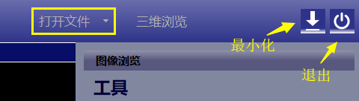

点击“打开文件”，选择打开DICOM文件夹或者NIFIT文件。

1. 使用预设传递函数

打开文件后，点击右侧的Style按钮，选择一种预测的传递函数样式：

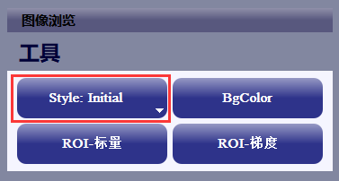

1. 根据ROI的灰度范围或梯度幅值范围设计传递函数

如果对预测的传递函数样式不感兴趣，可以通过在左侧窗口调节ROI的灰度范围与梯度幅值范围，来设计传递函数：

* 左侧第一个窗口显示原始的切片图，在该图中点击可查看某一点的灰度值与梯度幅值：

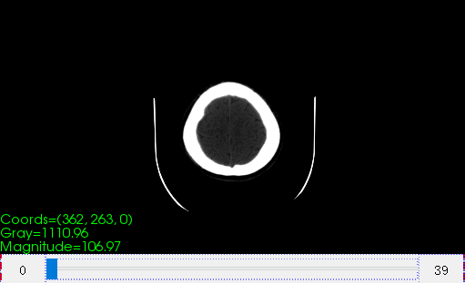

* 左侧第二个窗口用来调节ROI的灰度值范围：

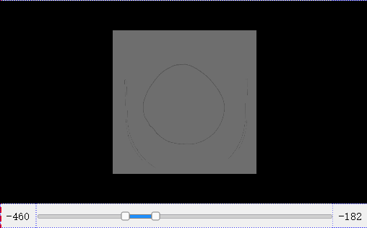

调节好灰度值范围之后，点击工具中的“ROI-标量按钮”，可根据标量范围生成标量-不透明度传递函数，同时改变绘制效果：

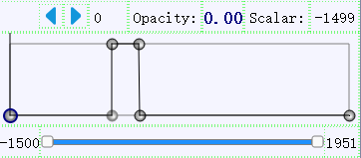

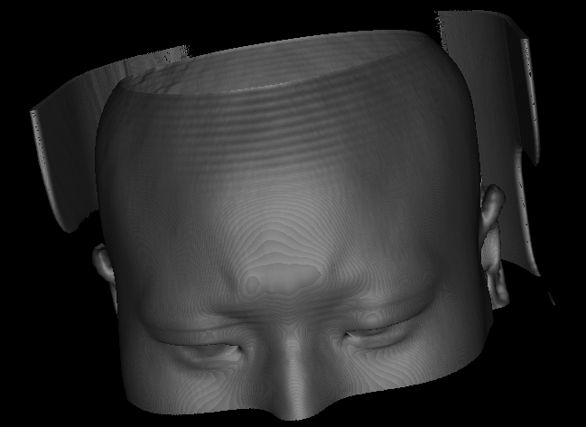

* 左侧第三个窗口为用来调节ROI的梯度幅值范围：

使用方法与上一个类似，先通过第三个窗口下的双端滑条调节梯度幅值范围，然后点击工具中的“ROI-梯度按钮”，可根据标量范围生成梯度-不透明度传递函数，同时改变绘制效果。

1. 手动调节传递函数

可在右下角的传递函数可视化图上面对传递函数进行手动修改，一共三个传递函数，从上到下分别是灰度-颜色传递函数，灰度-不透明度传递函数，梯度-不透明度传递函数。

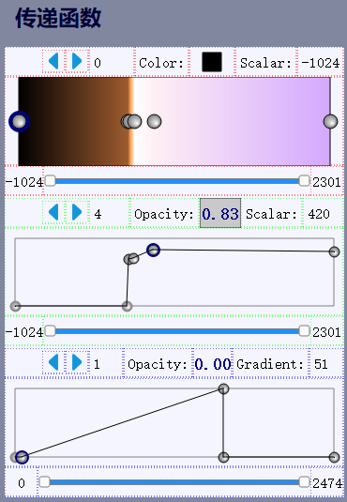

* 鼠标点击传递函数图上面的一个断点进行选中。
* 用鼠标拖动、或者通过键盘的上下左右key键来改变这个断点的位置；若要改变灰度-颜色传递函数的某个断点的颜色值，在选中该断点之后，点击图上方的方形颜色块，进行颜色修改。
* 通过delete删除当前选中的按钮。
* 点击没有断点的位置，可在该位置新建一个断点。
* 拖动传递函数可视化图下面的双端滑条，可改变传递函数的x轴范围，对传递函数可视化图进行缩放。
* 点击每个可视化图上方的左右箭头，可改变当前断点，显示当前断点信息。

## 2. 增量绘制功能

* 通过第一步传递函数设置，设计好一个区域的可视化效果之后，可点击增量绘制中的“Add”按钮进行添加：

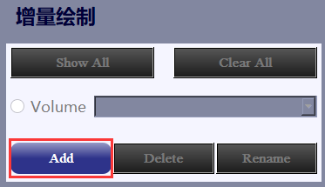

输入名字，点击OK：

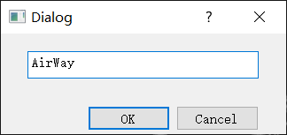

* 当添加**至少两个Volume**之后，可点击“Show All”按钮(点击之后需等待一段时间)，显示所有添加的Volumes：

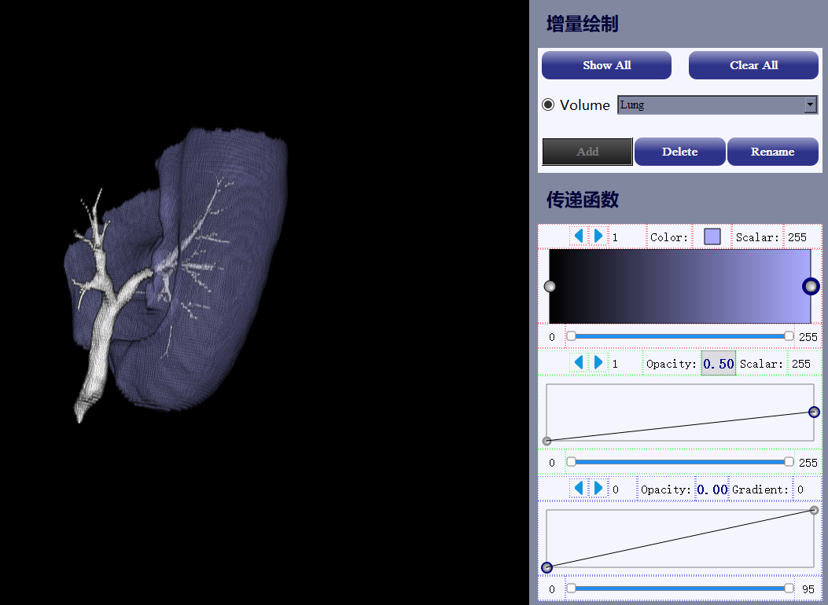

* 通过下拉框选择当前Volume，传递函数可视化图中显示的是当前Volume对应的传递函数，可对其进行修改。
* 点击radio button，可将当前Volume设为不可见或者可见：

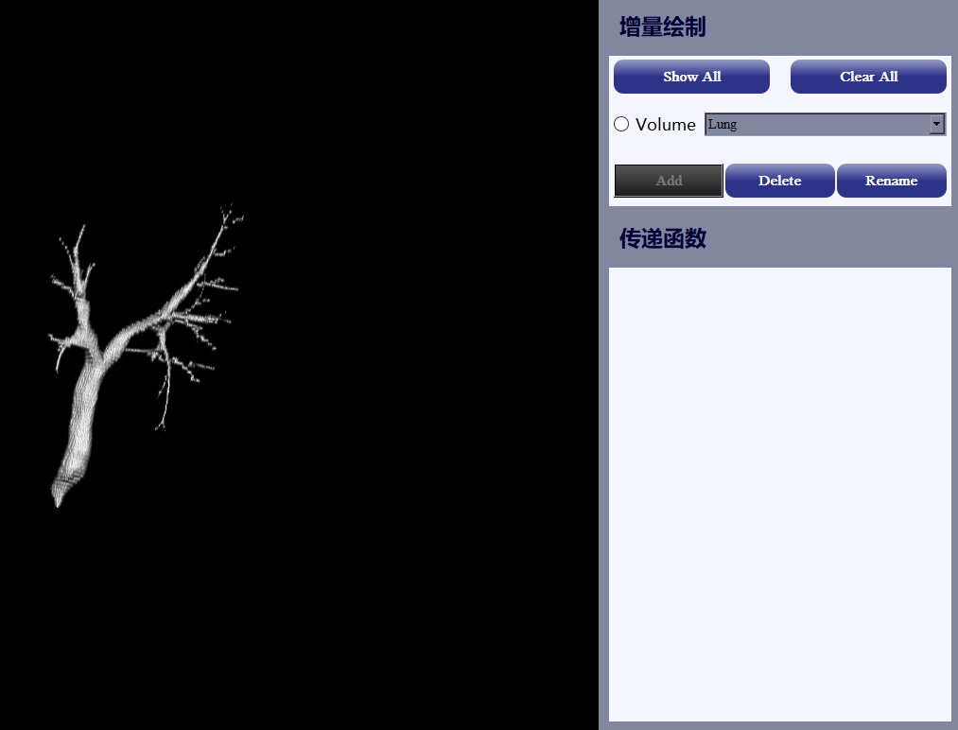

* 点击Delete可删除当前Volume，点击Rename可修改当前Volume的名字，点击Clear All可删除所有Volumes。